МИНИСТЕРСТВО НАУКИ И ВЫСШЕГО ОБРАЗОВАНИЯ
РОССИЙСКОЙ ФЕДЕРАЦИИ
Федеральное государственное бюджетное образовательное учреждение высшего
образования «Кемеровский государственный университет»
Институт цифры
Кафедра цифровых технологий

ОТЧЕТ

о выполнении семестровой работы
по теме «Интерполирование»
по курсу «Численные методы»

Вариант № 14

студента 3 курса

Кислицына Тимофея Алексеевича
(ФИО полностью)

направление подготовки 02.03.02 Фундаментальная информатика и информационные технологии
направленность (профиль) подготовки «Информатика и компьютерные науки»

Преподаватель:
к.ф.-м.н., доцент кафедры цифровых технологий
Бондарева Л.В.

Кемерово 2025

Задание

Используя интерполирование функции сплайнами, необходимо построить графики функции своего варианта y = f(x), линейного сплайна y = S1(x), параболического сплайна y = S2(x) и кубического сплайна y = S3(x).

Необходимо нарисовать графики практической погрешности интерполирования для каждого из сплайнов. Отдельно необходимо вывести максимальные по модулю величины практических погрешностей.

Интервал интерполирования [a,b] выберете самостоятельно, длиной не менее 5.

Проведите серию расчетов для n=5, 10, 25, 50 и 100.

Реализацию задачи необходимо получить в виде программы, написанной на языке высокого уровня. Сплайны необходимо строить в программе вручную, без вызова готовых функций вычисления сплайнов.

14 вар: x * sin(x*x + x)

Средства реализации

Pycharm Community Edition

Реализация

Результаты
Для n = 5
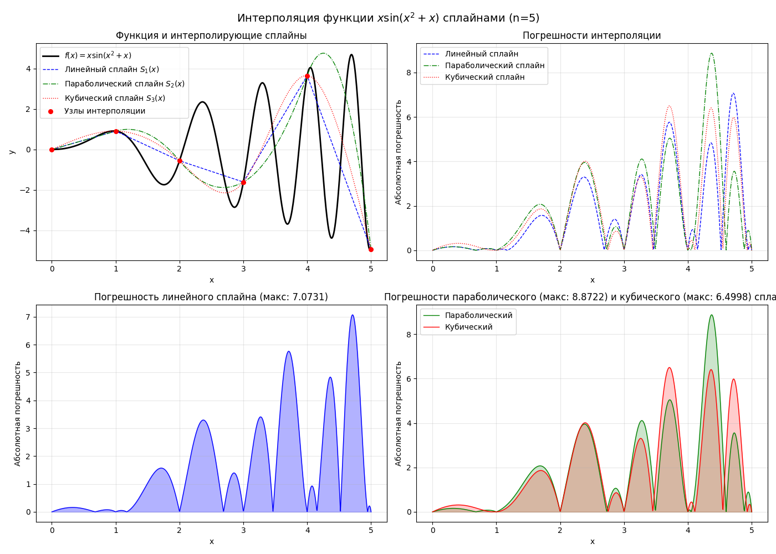

Для n = 10
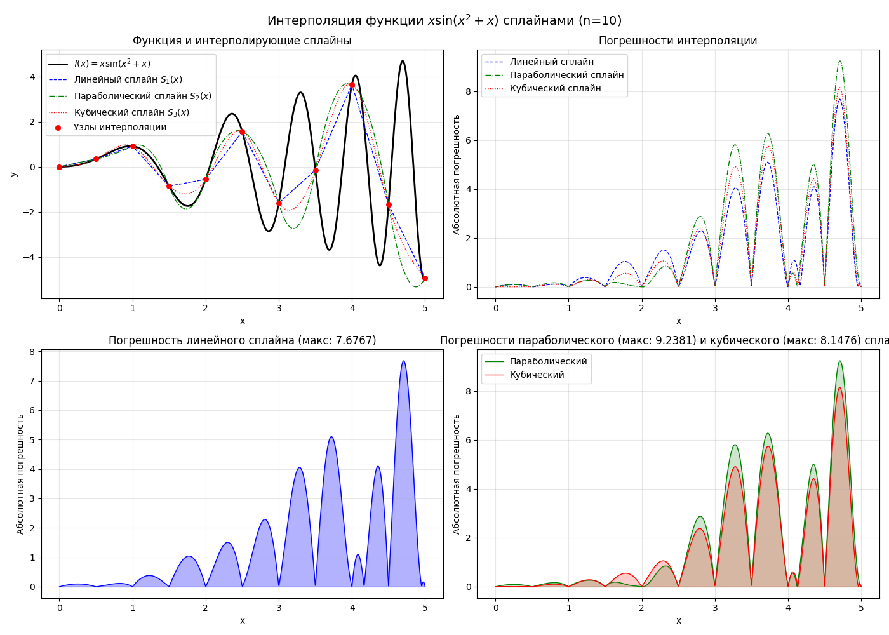

Для n = 25
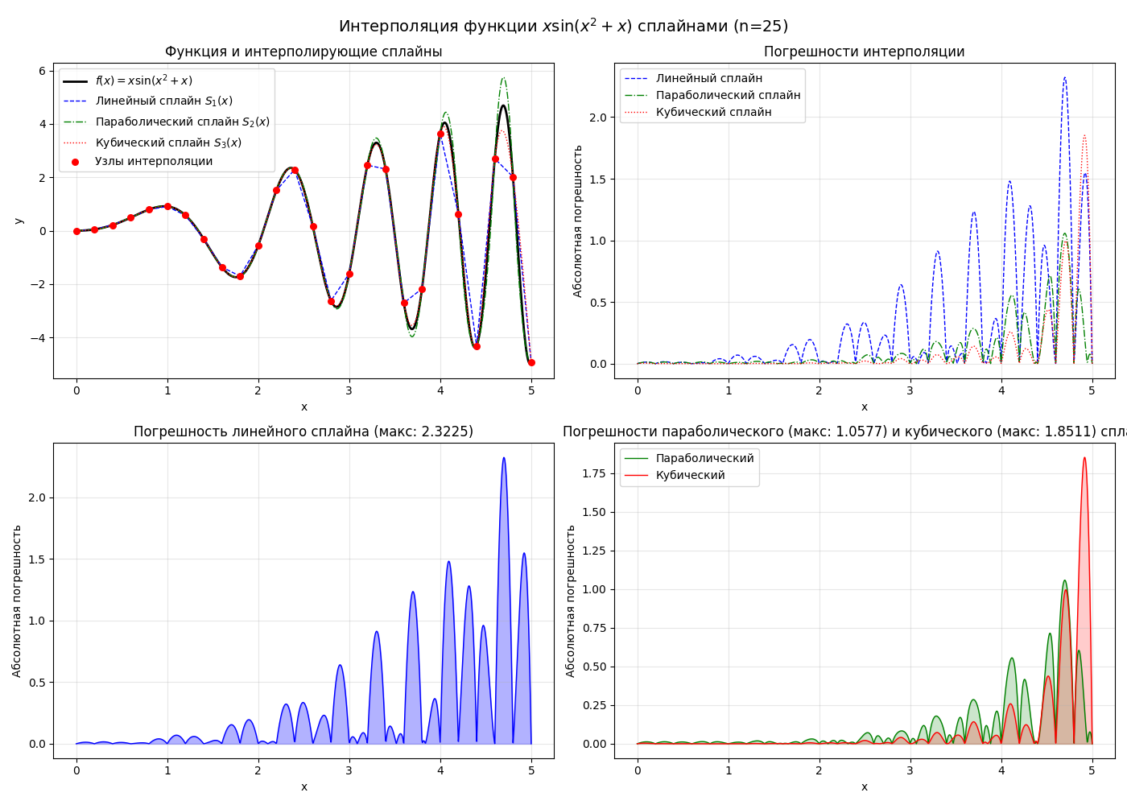

Для n = 50
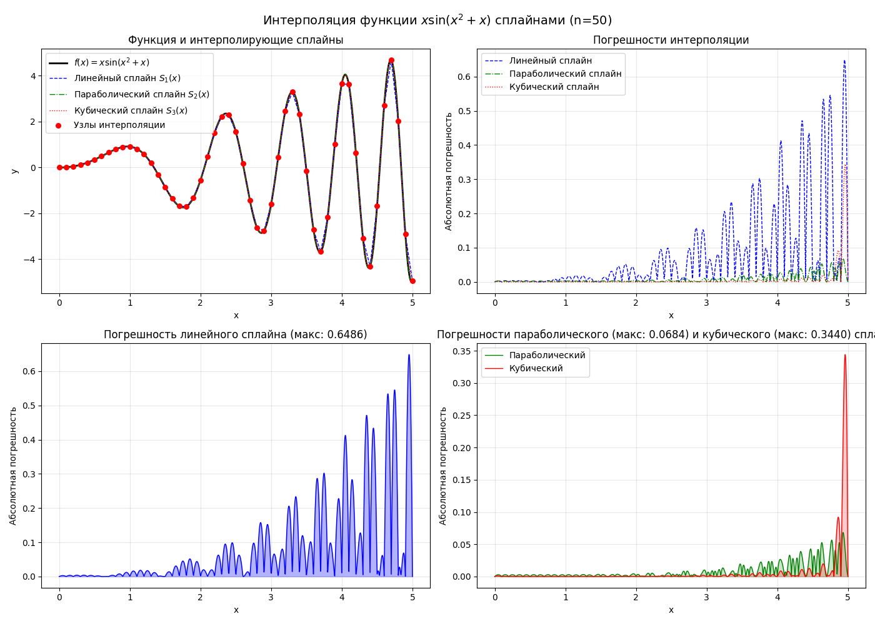

Для n = 100
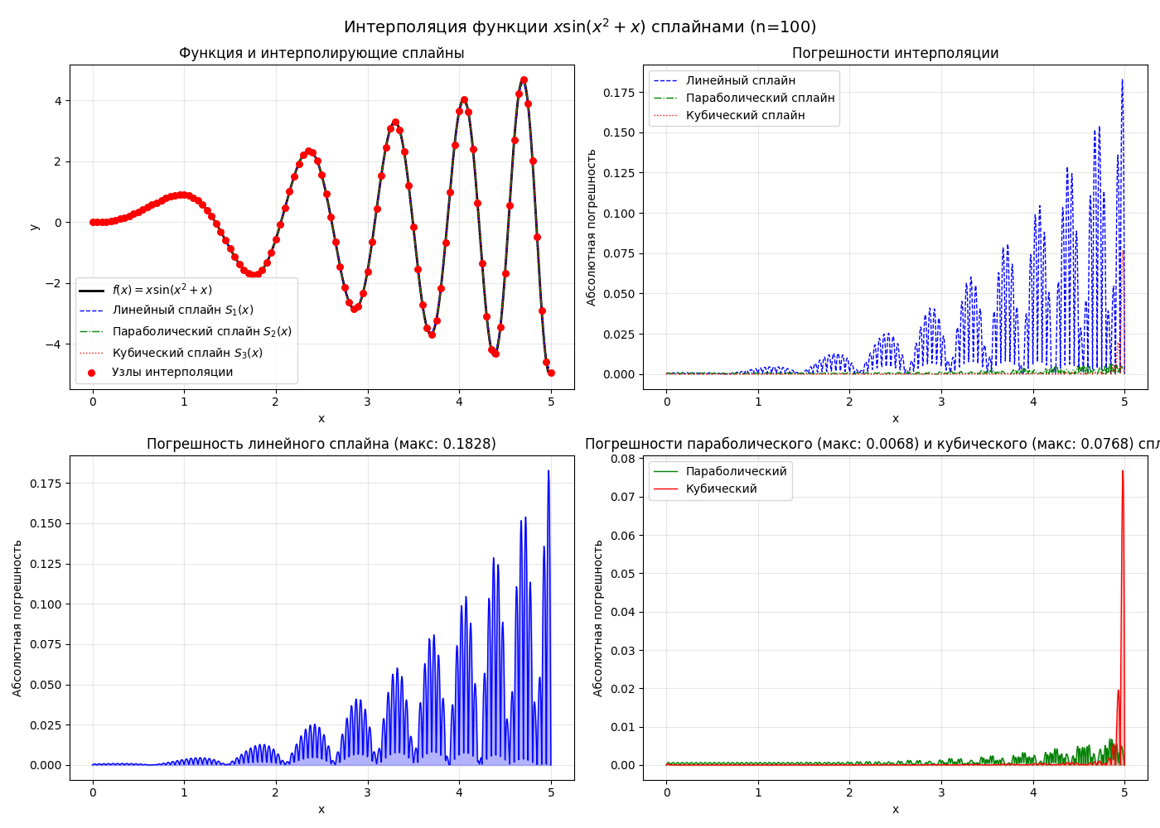

Выводы:
В ходе работы была исследована точность интерполяции функции f(x) = x·sin(x² + x) на интервале [0, 5] линейным, параболическим и кубическим сплайнами.

Основные наблюдения:

Кубический сплайн продемонстрировал наименьшую погрешность для всех значений n (5, 10, 25, 50, 100). Это ожидаемо, поскольку он учитывает непрерывность не только функции, но и её первых и вторых производных, что особенно важно для аппроксимации функций со сложным осциллирующим поведением, как в нашем случае.

Параболический сплайн показал промежуточную точность между линейным и кубическим, однако его преимущество над линейным сплайном не столь значительно, как можно было ожидать. Это связано с двумя факторами:

Функция x·sin(x² + x) имеет переменную кривизну и нелинейный характер изменения, что требует более гибкой аппроксимации

Параболические сплайны имеют непрерывность только первой производной, что недостаточно для точного воспроизведения поведения данной функции

Линейный сплайн, как и ожидалось, имеет наибольшую погрешность, особенно в областях с большей кривизной функции. Однако его простота реализации и вычислений делает его полезным для грубых оценок или когда вычислительные ресурсы ограничены.
Заключение:
Для интерполяции функции f(x) = x·sin(x² + x) на интервале [0, 5]:
Кубический сплайн является оптимальным выбором, обеспечивая наивысшую точность при разумных вычислительных затратах.

Параболический сплайн может использоваться как компромиссный вариант, если требования к точности умеренные, а вычислительные ресурсы ограничены.

Линейный сплайн рекомендуется использовать только для предварительной оценки или визуализации, так как его погрешность существенно выше, особенно в областях с быстрым изменением функции.

В отличие от примера, в данном случае параболический сплайн всё же демонстрирует заметное преимущество перед линейным, что объясняется более сложным характером функции, где учёт кривизны (даже частичный) даёт существенный выигрыш в точности.

